Разработка урока по географии, 5 класс
Тема: «Землетрясения».
Автор: Шабалина Людмила Геннадьевна
учитель географии и биологии,
МБОУ СШ Вулканного ГП.

I Образовательный ресурс.
№ | Название ресурса | Краткая характеристика
1 | Видеофрагмент «НТВ. Прямой эфир «Землетрясение на Камчатке» http://media.ntv.ru/vod//news/2016/20160130/10 | Телеканал НТВ «Новости. Прямой эфир». Сюжет о землетрясении на Камчатке которое произошло 29 марта 2013 года. Сюжет обрезан, продолжительность 17 секунд. По замыслу урока фрагмент используется 2 раза: 1 раз «Мотивация» - проблемный вопрос, из сюжета вырезано слово землетрясение; 2 раз –закрепление знаний.
2 | Анимационный фрагмент: Как и почему происходят землетрясения? – BBC Russian https://youtu.be/5PQR9HOOD7o | В фрагменте рассказывается где, как и почему происходят землетрясения. Продолжительность 1мин.38 сек. Используется на этапе изучения новых знаний.
3 | Презентация | Количество слайдов 8.

Предмет, класс | География, 5 класс
Учитель | Шабалина Людмила Геннадьевна, МБОУ «СШ Вулканного ГП».
Тема урока: | ‹‹Землетрясения››.
№ урока по теме | №3 по теме «Природа Земли». Углубление знаний по данной темы продолжится в 6,7 и 8 классах.
Тип урока: | Урок «открытия» новых знаний.
 | Урок с введением регионального компонента.
Цель урока: | Сформировать знания о возникновении грозного природного явления – землетрясении.
Задачи: | Образовательные:  - Закрепить знания об особенностях движений земной коры.  - Сформировать знания о сейсмических поясах Земли и причинах возникновения землетрясений.  - Раскрыть понятия: землетрясения, очаг землетрясения, эпицентр. | Развивающие:  - Закрепить навыки безопасного поведения учащихся при внезапном землетрясении.  - Продолжить формирование умения самостоятельно работать с разными источниками информации (учебник, видеофрагменты, карты)  - Способствовать развитию логического и метапредметного мышления, познавательного интереса. | Воспитательные:  - Способствовать воспитанию дисциплинированности, организованности, умения ориентироваться в сложных жизненных ситуациях.
Планируемые результаты | Предметные | Метапредметные |  | Личностные
 | Самостоятельно формулировать понятия: землетрясение, очаг землетрясения, эпицентр землетрясения, сейсмические пояса, сейсмограф.  Давать характеристику землетрясения (по шкале «Рихтера».  Называть причины возникновения землетрясения. | Познавательные:  анализировать информацию из двух источников, выделять общее и делать выводы; определять понятия; применить полученные знания при чрезвычайной ситуации.  Регулятивные:  Ставить учебные задачи, выполнять учебное задание в соответствии с планом;  Коммуникативные: кратко формулировать мысли в письменной и устной форме, развивать навыки сотрудничества, толерантного отношения у чужому мнению. |  | Осознание практической и личностной значимости изучаемого материала.
Основные понятия: | Землетрясения, очаг землетрясения, эпицентр землетрясения, шкала Рихтера, сейсмограф, сейсмолог.
Оборудование: | - компьютер,  - проектор,  - мультимедийная презентация,  - учебник И.И. Баринова, А.А. Плешаков «География. Начальный курс»5 класс,  - атлас 5 класс.
II Технологическая карта урока.
Этапы урока | Действия учителя | Действия учащихся
1.1Организационный (2мин). | 1.2Проверяет готовность обучающихся к уроку, готовность рабочего места. Приветствует учащихся.  -Здравствуйте, ребята.  С добрым утром начат день,  Первым делом гоним лень.  На уроке не зевать,  А работать и искать.  Улыбнемся, мысленно пожелаем друг другу хорошего настроения. | Готовят все необходимое к уроку (атлас, учебник, тетрадь, письменные принадлежности). Приветствуют учителя.
 | -Ребята, что значит быть любознательным человеком?  Вот и сегодня мы собрались здесь с вами, чтобы узнать что-то новое и интересное о нашей планете, обменяться знаниями, выслушать точки зрения и прийти к общему выводу. | Ответ: - Постоянно узнавать что-то новое.
2.1 Проверка домашнего задания  (3 мин). | На прошлом уроке мы проходили тему "Внутреннее строение Земли". Для закрепления нового материала каждый ученик получил свой объект: литосфера, литосферные плиты, ядро, мантия, магма и земная кора.  1. Написать, что это такое.  2. Нарисовать.  3. Составить синквейн к главному слову задания.  Заслушиваем несколько работ, остальные сдают на проверку. (В последствии оформляем стенд с работами). | Озвучивают (сдают) выполненное домашнее задание.
2.2 Мотивация. Создание проблемной ситуации.  (2 мин). | 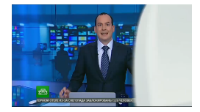  А что же мы сегодня будем изучать?  Представьте, вы пультом переключаете каналы телевизора и вдруг телеканал НТВ «Новости дня». (Слайд 1)  Кто догодался? О чем шла речь в видео сюжете?  - Сформулируйте тему нашего урока. (Слайд 2)  -А вы сами чувствовали когда-нибудь землетрясение? | 1.Смотрят видео сюжет.  2.Дают ответы на вопрос.  3.Называют тему урока и записывают ее в тетрадь.  Тема урока: «Землетрясения».
3. Актуализация знаний  и целеполагание  (3 мин). | Задает вопросы классу:  - Что вам известно о землетрясениях?  - Почему это явление опасно для человека?  - Что бы вы хотели узнать о землетрясениях?  - Все ли слова из видео сюжета вам были понятны?  Если трудно поставить задачи, то можно так:  -Ребята, если бы мы совершенно ничего не знали о землетрясениях, какой вопрос мы бы задали? (Что это?)  -Если мы с вами не знаем, каким образом происходит этот процесс, какой вопрос мы зададим? (Как?)  -А если мы с вами не знаем точные «адреса» на Земле, где происходит этот процесс, какой вопрос мы зададим? (Где?)  -И еще, любые знания, которые приобретает человек, обязательно ему должны в жизни пригодиться. Поэтому всплывает еще один важный вопрос» «Эти знания мне…».  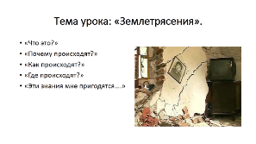  Учитель закрепляет эти вопросы на доске. (Слайд 2) | 1.Отвечают на вопросы;  Формулируют цель и задачи урока, ориентируясь на ключевые слова.  Что это –  Где происходит-  Почему происходит-  Как происходит-  Эти знания мне……-
4. Изучение нового материала (15 мин.)  Физ. Минутка  (3 мин)  Инструктаж по правилам поведения при землетрясении на уроке.  Практическая работа ( 5 мин).  Первичное закрепление материала.  5(мин) | 1 этап  1 вопрос2–Что2такое землетрясение?  – Землетрясение – это быстрые колебания земной коры, вызванные подземными толчками. (Слайд 3)  2 вопрос – Где и почему возникают землетрясения?  -Во всех ли районах Земли происходят Землетрясения?  На прошлом уроке мы с вами узнали, что весь земной шар разбит на литосферные плиты. Эти плиты не стоят на месте неподвижно, а находятся в движении.  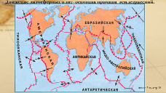  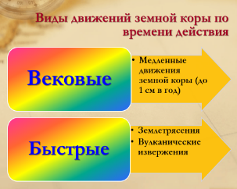  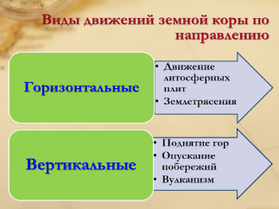  Давайте проанализируем карту литосферных плит (Слайд 4) и сравним ее с картой основных зон землетрясений и вулканизма. Какую закономерность вы видите? (атлас 5 класс стр.28) – обсуждение в парах 1 мин.  Обратимся к материалам учебника (уч.стр.99)  Посмотрим анимационный фрагмент: Как и почему происходят землетрясения?. Слайд 5  В видео фрагменте говорилось: «Эпицентр находился в 90 км. к северу от Петропавловска-Камчатского».  3 вопрос (Как) – Что такое эпицентр землетрясения? Что такое очаг землетрясения? Где возникают очаги землетрясений? Где происходят самые сильные землетрясения?  Проанализировав текст учебника заполнить карточку.  Землетрясения – место в земной1коре,1где разрываются и смещаются горные1породы.1Очаги землетрясений возникают чаще всего на глубине до 10 км. Более глубинные очаги – до 700 км.  Сила2и площадь2землетрясения зависит от глубины очага и силы толчка в нем: чем больше глубина очага и сила толчка в нём, тем больше2площадь землетрясения и его сила.  Самые сильные2землетрясения происходят в эпицентре. Чем дальше от эпицентра, тем2слабее2сотрясания поверхности.2Эпицентр землетрясения – место на земной2поверхности, расположенное непосредственно2над очагом.  А теперь вспомним правила поведения при землетрясении, если мы находимся в школе на уроке. Итак, мы почувствовали первые подземные толчки, сработала система оповещения о землетрясении. Наши действия: 1. Занять безопасное положение у несущей стены или под партой. 2. Держаться подальше от окон. 3. Дождаться окончания первых подземных толчков и начать эвакуацию.  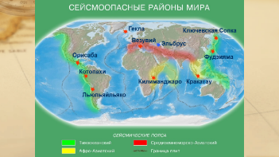  22этап.  Практическая работа: «Обозначить на контурной карте сейсмические пояса Земли». (атлас 5 класс стр.28) Слайд 6.  Делаем вывод, что не во всех районах мира могут происходить сильные Землетрясения.  Почему на Камчатке происходят землетрясения?  3 этап.  1. А знаете ли вы, что силу землетрясений можно измерить?  Откройте атлас на стр. 28, найдите таблицу. В чем измеряется сила землетрясений? (в баллах). (Обращает внимание учащихся на стр.28 атласа, таблица «Признаки интенсивности землетрясений»). В учебнике на стр.99 изображены фотографии последствия землетрясений, определить силу землетрясений в баллах по характеру разрушений.  - Шкалу для измерения силы землетрясения предложил РИХТЕР (записывает фамилию на доске). Единица измерения этой шкалы – БАЛЛ.  Сейсмограф — специальный измерительный прибор, который измеряет силу сейсмических волн (колебаний горных пород). Слайд 7,8  В большинстве случаев сейсмограф имеет груз с пружинным прикреплением, который при землетрясении остаётся неподвижным, тогда как остальная часть прибора (корпус, опора) приходит в движение и смещается относительно груза. Одни сейсмографы чувствительны к горизонтальным движениям, другие — к вертикальным. Волны регистрируются вибрирующим пером на движущейся бумажной ленте. Существуют и электронные сейсмографы (без бумажной ленты).  Сейчас активно используются компьютерные и электронные сейсмографы, которые значительно повышают точность измерений.  Чем больше штрихи полученных данных – тем сильнее зарегистрированные колебания горных пород.  Учёные, которые занимаются изучением землетрясений, называются сейсмологи.  - Какие, по вашему мнению, изменения происходят в связи с увеличением силы землетрясения? | 1.Ученики дают свои ответы. Пытаются правильно сформулировать определение понятия. Записывают определение в тетрадь.  Землетрясение – это быстрые колебания земной коры, вызванные подземными толчками.  2. Сравнивают две карты, делают вывод, что границы литосферных плит совпадают с основными зонами землетрясений и вулканизма. Землетрясения возникают потому, что в глубоких1недрах1Земли происходит1разрыв1и смещение горных пород.  3. Читают материал учебника, подписывают карточку (вклеить в тетрадь).  Очаг и эпицентр. Дают определение.  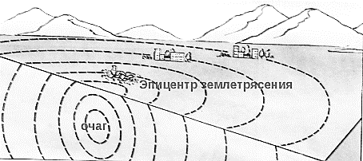  Дети по команде встают с мест, размещаются у несущей стены (она подписана) (лицом к стене, закрыв руками голову). После окончания инструктажа занимают свои места.  Работа в контурной карте.  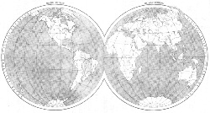  Учащиеся отмечают зеленым цветом Тихоокеанский сейсм.пояс и красным Средиземноморско-Азиатский пояс. Подписывают их названия.  Отвечают на вопросы.  1. Работают с рис.116 на стр. 99, по цепочке рассказывают о последствиях землетрясения разной силы.  Делают вывод:  - С увеличением силы землетрясений увеличивается сила разрушений природных и антропогенных объектов.
Закрепление изученного материала | Давайте вернемся к видео сюжету в начале урока, еще раз его просмотрим. Стал ли он более понятным для вас? Правильно ли определены баллы по шкале Рихтера? | Смотрят сюжет, отвечают на вопросы.
5. Рефлексия | Организует рефлексию:  Вопросы классу:  - Что я знал до урока про землетрясения?  - Что нового узнал?  - Что показалось трудным? | Учащиеся соотносят новую информацию со старой, используя знания, полученные на стадии осмысления, отвечают на вопросы.
6. Домашнее задание | Учебник § 21 стр. 99 (вопросы стр. 103 №1,2). Составить (нарисовать) памятку или сделать буклет правила поведения при землетрясении.

Список используемой литературы:
- Баринова И.И., Плешаков А.А., Сонин Н.И. Учебник географии. Начальный курс, 5 класс, Дрофа, 2014год.
- Баринова И. И., Плешаков А. А., Сонин Н. И. Методический материал для изучения географии, 5 класс, Дрофа, 2014год.
- Кто придумал Сейсмограф - Когда Изобрели? Источник контента: http://altpp.ru/izobretenie-izmenivshie-istoriyu-chelovechestva/sejsmograf.html

